|  |  |
| --- | --- |
| **Gymnázium, SNP 1, Gelnica**  **Gymnázium, SNP 1, 056 01 Gelnica**  ________________________________________________________________________ | |
| **STREDOŠKOLSKÁ ODBORNÁ ČINNOSŤ** | |
| Španielsko | |
| **2022** | riešiteľ  **Sebastián Theis** |
| Gelnica | ročník štúdia : **tretí** |

|  |  |
| --- | --- |
| **Gymnázium, SNP 1, Gelnica**  **Gymnázium, SNP 1, 056 01 Gelnica**  ________________________________________________________________________  **STREDOŠKOLSKÁ ODBORNÁ ČINNOSŤ**  Španielsko | |
|  |  |
|  |  |
| **2022** | riešiteľ  **Sebastián Theis** |
| Gelnica | ročník štúdia : **tretí** |

**Čestné vyhlásenie**

Čestne vyhlasujem, že prácu stredoškolskej odbornej činnosti som vypracoval samostatne, s použitím uvedenej literatúry.

Gelnica , 15.2.2022 ..........................................

vlastnoručný podpis

**Obsah**

Úvod 4

Metodika a ciele práce 5

1 Základné údaje 6

2 História Španielska 8

3 Historické pamiatky Španielska 10

4 Fyzicko-geografická charakteristika Španielska 12

5 Fauna a flóra 14

6 Obyvateľstvo 15

7 Hospodárstvo 16

8 Hlavné mesto – Madrid 17

9 Osobnosti Španielska 18

10 Barcelona 19

10.1 Všeobecné informácie 19

10.2 Kultúrne pamiatky 19

10.3 Barcelona a pláže 20

11 Vyhodnotenie dotazníka 21

12 Záver 23

13 Zoznam použitej literatúry - zdroje 24

PRÍLOHY

**Úvod**

Španielsko je môjmu srdcu veľmi blízke. Od mala som obdivoval španielsky futbal a tiež architektúru španielskych pamiatok. Španielsko má bohatú históriu, spája množstvo kultúr a je tu veľa prekrásnych miest. Odjakživa som chcel Španielsko navštíviť, čo sa mi aj splnilo. Mal som možnosť spoznať krajinu, spoznať miestnych obyvateľov, naučiť sa základne frázy španielčiny a tiež ochutnať miestnu kuchyňu. Určite sa chcem do Španielska niekedy vrátiť a spoznať nové miesta.

Presne preto som si vybral Španielsko ako tému mojej práce SOČ. Chcel by som predstaviť túto krajinu, keďže mnoho Slovákov nepozná Španielsko.

Cieľom tejto práce je umožniť ľuďom urobiť si vlastný názor na krásy Španielska.

**Metodika a ciele práce**

Španielsko, ktoré si nosíme v srdci a spomienky z neho v mysli, nám počas pobytu dalo mnoho. Práve preto, sme pri výbere témy na prácu SOČ neváhali ani minútu a siahli po tejto téme. Uvedomili sme si, že mnoho ľudí na Slovensku, o tejto krajine vie len veľmi málo. Pri spracovaní sme použili aj vlastné poznatky z geografie a poznatky, ktoré sme nadobudli priamo v Španielsku.

Informácie k mojej práci SOČ sme získali z internetu. Mnoho informácií sme získali zo slovenských stránok, ale taktiež z anglických či priamo španielskych. Na preklad španielsky písaných stránok sme použili prekladač, nakoľko nie sme v tomto jazyku až tak zdatní.. Informácie z internetu sme doplnili o svoje poznatky.

Praktickú časť práce tvorí dotazník, ktorý sme rozdelil na dve časti. Prvú časť dotazníka tvorili otázky ako ľudia poznajú túto krajinu. Išlo o otázky z geografie a základných faktov o Španielsku. Druhú časť dotazníka tvorili otázky o osobnom vzťahu k tejto krajine. Výsledky sme spracovali do grafov a vypracovali prehľad odpovedí. Do celkových výsledkov dotazníka sme nezasahovali, aby boli odpovede v dotazníku objektívne a reálne.

Na záver sme doplnili prácu aj o obrazový materiál, ktorý pochádza aj z našej vlastnej skúsenosti so Španielskom.

**1 Základné údaje**

Oficiálny názov: Španielske kráľovstvo

Hlavné mesto: Madrid

Celková rozloha: 504 782 km²

Počet obyvateľov: 46 736 782

Hustota obyvateľstva: 92/km²

Národnostné zloženie: Španieli (74%), Katalánci (17%), Baskovia (2%)

Náboženstva: katolíci (83,6%), bez vyznania (11,9%), protestanti (2%), moslimovia (1,8%)

Mena: Euro

Vstup do EÚ(Európske spoločenstvo): január 1986

Štátne zriadenie: konštitučná monarchia

Kráľ: Filip VI.

Predseda vlády: Pedro Sánchez

Forma vlády: parlamentná demokracia

Štátoprávne usporiadanie: unitárny štát

Úradné jazyky: španielčina, katalánčina, baskičtina, galícijčina a arančina

Španielsko sa delí na 17 autonómnych spoločenstiev a dve autonómne mestá. Tieto mestá sa nachádzajú na severe Afriky. Demokratizácia Španielska sa začala po smrti diktátora Francisca Franca v roku 1975. Proces demokratizácie vyvrcholil vstupom Španielska do Európskeho spoločenstva v roku 1986 spolu s Portugalskom. Najväčším problémom Španielska je vysoká nezamestnanosť. V júli 2021 bolo nezamestnaných približne 3,41 milióna ľudí.

Taktiež bojujú proti teroristickej organizácii Baskicko a jeho sloboda, ktorej hlavným cieľom je vytvoriť štát Baskov

Španielska vlajka sa mnohokrát zmenila, keďže sa v jej podobe odrážala španielska expanzívna politika v 16. a 17. storočí. Farby červená a žltá však zostali oddávna zachované. Dnes má vlajka tri vodorovné pruhy, z ktorých horný a dolný je červený a prostredný širší má žltú farbu. Znak, ktorý sa nachádza na vlajke má štvrtený štít, v ktorom jednotlivé polia reprezentujú Kastíliu, [León](https://sk.wikipedia.org/wiki/Le%C3%B3n), [Aragónsko](https://sk.wikipedia.org/wiki/Arag%C3%B3nsko)  a [Navarru](https://sk.wikipedia.org/wiki/Navarra). Zo spodku vsunuté strieborné pole s granátovým jablkom v prirodzených farbách patrí Granade. Modrý srdcový štítok s tromi zlatými ľaliami reprezentuje vládnucu dynastiu. Nad štítom je kráľovská koruna, ktorá sa nachádza aj nad ľavým stĺpom. Nad pravým stĺpom sa nachádza cisárska koruna. Tieto stĺpy pomenované aj Herkulove stĺpy reprezentujú Gibraltár a Ceutu. Sú ovinuté červenými stuhami s nápisom PLUS ULTRA, čo znamená ešte niečo ďalej. Tento nápis sa tam objavil po objavení Ameriky.

**2 História Španielska**

História územia dnešného Španielska sa datuje až do obdobia paleolitu, konca treťohôr. Z tohto obdobia sa našlo veľa nálezísk v blízkosti Madridu či Sorie, taktiež jaskyne Castillo a Negra. V dobe bronzovej sa tu rozvíjala výroba bronzu, kvôli bohatým náleziskám cínovca. Okolo roku 1100 pred našim letopočtom začali na územie dnešného Španielska prichádzať kmene, ktoré si toto územie podmanili. Boli to kmene najmä keltského a iberského pôvodu. Veľký vplyv malo Kartágo, ktoré si podmanilo celú južnú časť. Zvyšnú časť územia Pyrenejského polostrova si začal pomaly podmaňovať Rím. Hannibal, ktorý sa dostal na čelo Kartága chcel svoje územie ešte viac rozšíriť, no to sa mu nepodarilo a v roku 206 pred našim letopočtom bolo Kartágo vyhnané. V druhom storočí pred Kristom si Rím podmanil celý Pyrenejský polostrov. Toto úsilie o získanie územia bolo hlavne kvôli úrodnej pôde a bohatým náleziskám kovov.

Územie Pyrenejského polostrova patrilo Rímu až do piateho storočia nášho letopočtu, keď tu začali prenikať germánske kmene. Medzi tieto kmene patrili Vizigóti a Svébi. Tieto kmene vytvorili stabilné kráľovstvo. Neskôr v 6. storočí vzniká Vizigótská ríša. Veľká časť Germánov sa romanizovala a spolu s pôvodnou hispanorímskou elitou vytvorili novú vládu krajiny. Začali sa boje o trón. Nestabilitu prehĺbili aj občianske vojny. Túto situáciu využila arabsko-berberská armáda pod vedením Tárika ibn Zijáda. Tá porazila vizigótsku armádu a ovládla Pyrenejský polostrov. Tak sa dostali moslimovia k moci na Pyrenejskom polostrove.

Islam znamenal jedno z vrcholných období v kultúre, politike ale aj v hospodárstve. Spolužitie islamu a kresťanstva bolo pokojné. Islamizácia bola dobrovoľná. Kresťania mohli vyznávať svoju vieru, ale pod podmienkou platenia poplatkov. Taktiež otroci získali slobodu.

Kresťania začali uvažovať o znovu dobytí moslimských miest až v 11. storočí. Vtedy sa zrodila myšlienka reconquisty. V tomto čase okolité kresťanské kráľovstvá boli dostatočne silné na to, aby ju mohli začať. Reconquista sa začala v roku 1045 a trvala až do roku 1492 pádom Granady. V tomto roku taktiež pristál Krištof Kolumbus v „Novom Svete“.

V 16. storočí sa k moci dostali Habsburgovci. Vláda Karla I. a jeho syna Filipa II. je označovaná ako „zlatý vek“. Vtedy sa Španielsko stalo najsilnejšou mocnosťou západu a dokonca aj strednej Európy. K tomu im pomohol aj objav Ameriky. To prinieslo Španielsku ohromné bohatstvo, hlavne kvôli zlatu, ktoré dovážali z Ameriky. Po smrti posledného španielskeho kráľa z rodu Habsburgovcov, Karla II., sa začala vojna o dedičstvo, pretože nezanechal po sebe žiadneho potomka. Tieto vojny trvali 15 rokov. Španielsko prestalo byť vnímané ako veľmoc. Po týchto bojoch začala krajina rýchlo upadať. Na tomto úpadku malo podiel aj nezachytenie obchodnej a vedecko-technickej revolúcie. Situácia v Španielsku sa začala upokojovať v 20. storočí. V oboch svetových vojnách Španielsko ostalo neutrálne. Ďalší problém pre krajinu bola občianska vojna v rokoch 1936-1939. Po tejto občianskej vojne sa k moci dostal diktátor Francisco Franco. Ten zomrel v roku 1975 a po jeho smrti sa Španielsko vydalo na cestu demokratizácie a ekonomického rastu. V roku 1982 vstúpilo Španielsko do NATO. Následne v roku 1986 vstúpilo do EÚ. A v roku 1999 vstúpilo do eurozóny a prijalo menu euro.

**3 Historické pamiatky Španielska**

Španielsko je veľmi rôznorodá krajina. Každý si tu príde na svoje. Je tu množstvo historických pamiatok, ale aj atrakcií. Na to, aby ste videli každé zákutie tejto prekrásnej krajiny, vám určite nebude stačiť jedna alebo dve dovolenky.

**Sagrada Familia**

Je to rímskokatolícka bazilika v Barcelone, ktorá je vo výstavbe už od roku 1882. Jej dokončenie je predpokladané na rok 2026. Táto bazilika je dielom Antonia Gaudího, ktorý je v nej aj pochovaný. Hlavná časť baziliky bola dokončená v roku 2000. Po roku 2006 sa práce zamerali hlavne na veže. V júni 2019, po 137 rokov od začiatku výstavby, dostala katedrála stavebné povolenie.

Mal som tú česť osobne túto pamiatku navštíviť. Naozaj je majestátna a tvorí dominantu mesta Barcelony.

**Kráľovský palác v Madride**

Je oficiálnym sídlom kráľa. Má rozlohu 135 000 km² a má viac než 3400 miestností. Stavba tohto paláca začala v roku 1738. Výstavba skončila v roku 1892 a prvým kráľom, ktorý sa tu zabýval bol Karol III.

**Segovia**

Mestečko sa nachádza vo vnútrozemí Španielska. Najvýraznejším symbolom tohto mesta je rímsky akvadukt z prvého storočia. Bol postavený približne v 50 roku nášho letopočtu a stojí až dodnes. Jeho celková dĺžka je 17 kilometrov a je postavený z viac než 20 000 kamenných blokov.

Taktiež sa v tomto meste nachádza zámok Alcázar, ktorý bol vybudovaný v 12. storočí. V tomto čase slúžil na obranu mesta. Zámok stojí na veľkej skale za mestom, vďaka čomu je z neho prekrásny výhľad.

V Segovii sa nachádza aj množstvo múzeí, mestské opevnenie La Muralla, ktoré pochádza z 11. storočia, množstvo kostolíkov a katedrála, ktorá je poslednou španielskou katedrálou postavenou v gotickom štýle.

**Ronda**

Toto mesto rozdeľuje hlboký, 120 metrový, kaňon El Tajoa na dve časti. Mesto spájajú tri mosty. Najnovší most pochádza z 19. storočia. Má výšku cez 100 metrov. Najkrajšie výhľady na túto roklinu sú zo záhrad Cuenca. Tieto terasovité záhrady ponúkajú množstvo miestnej flóry, ktorí je vysadená priamo v útese.

Plaza de Toros de Ronda to je názov jednej z najstarších býčích arén. Bola postavená v 18.storočí a dodnes sa v nej odohrávajú býčie zápasy. V priestoroch je aj múzeum venované býčím zápasom.

**Sevilla**

Mesto sa nachádza nad riekou Guadalquivir a je hlavným mestom Andalúzie. V centre sa nachádza katedrála Santa María de la Sede, ktorá je treťou najväčšou katedrálou na svete. Bola sprístupnená v 16. storočí. Patrí do svetového dedičstva UNESCO. Svoj hrob tu má Krištof Kolumbus.

Najviac turistov navštevuje Sevillu kvôli Real Alcázar de Sevilla. Je to kráľovský palác z 11. storočia. Alcázar je od roku 1987 zapísaný v svetovom dedičstve UNESCO. Ide o najstarší kráľovský palác v Európe a rovnako slúži ako sídlo španielskeho kráľa počas jeho návštev.

Ďalšou pamiatkou je Plaza de Espaňa. Vzniklo v roku 1928 na počesť výstavby Ibero – American Exposition. Námestie má polkruhový tvar a lemuje ho kanál, cez ktorý vedú 4 mosty. Plaza de Espaňa je súčasťou parku María Luisa. Množstvo ľudí označuje toto námestie za to najkrajšie, ktoré kedy videli.

**Córdoba**

Mešita a katedrála Mezquita je jednou z najnavštevovanejších pamiatok Španielska. Prepája náboženské prvky islamu a západnej kultúry. V roku 1236 bola Mezquita premenená na kresťanskú katedrálu a od roku 1523 bola v jej strede postavaná renesančná loď s kupolou.

Bývalá židovská štvrť, Judería, je domovom niektorých najkrajších pamiatok v meste. Počas prechádzky môžete obdivovať pekné biele domy a nádherné balkóny alebo nádvoria preplnené farebnými kvetmi. V roku 1984 bola celá vyhlásená za svetové kultúrne dedičstvo UNESCO.

**4 Fyzicko-geografická charakteristika Španielska**

**Poloha**

Španielsko leží na Pyrenejskom polostrove, zaberá 84% rozlohy. Susedí s Andorrou, Francúzskom, Portugalskom a Gibraltárom. Na severe je Španielsko obmývané Atlantickým oceánom a na východe Stredozemným morom. Španielsku patrí súostrovie Baleáry a tiež Kanárske ostrovy.

**Podnebie**

Španielsko má tri druhy podnebia: oceánske, kontinentálne a stredomorské. Prevláda kontinentálne podnebie. Je charakteristické veľkými teplotnými rozdielmi medzi dňom a nocou aj medzi ročnými obdobiami, málo zrážok a vysoký výpar. Priemerná teplota tu dosahuje 24°C. Teplota pri rieke Ebro dosahuje až 43°C.

Oceánske podnebie prevláda v severnej časti krajiny. Charakterizujú ho mierne zimy a nie horúce letá a výdatné zrážky. Teplotné rozdiely medzi dňom a nocou sú mierne.

Stredomorské podnebie sa tiahne pozdĺž pobrežia Stredozemného mora. Zrážok je tu málo a nepravidelne. Teplotné rozdiely medzi dňom a nocou sú minimálne.

Priemerná teplota v celom Španielsku sa v letných mesiacoch pohybuje okolo 25 °C, v zimných mesiacoch okolo 15°C.

Najnižšia teplota, ktorá tu bola nameraná -32°C pri jazere Estangento a najvyššia +47,2°C v meste Murcia.

**Povrch**

Jadro Španielska tvorí centrálna náhorná plošina, známa aj ako Meseta Central, ktorá je zo všetkých strán obklopená horami. Okrem toho Španielsko má úzke pobrežné nížiny a niekoľko nížinatých údolí riek, z ktorých najväčšou je Andalúzska nížina.

Medzi významné pohoria patrí Kastílske pohorie, ktoré dosahuje severne od Madridu výšky nad 2400 metrov nad morom. Jeho najvyšším vrchom je Pico Almanzor s nadmorskou výškou 2 592 m. Ďalším významným pohorím sú Pyreneje. Majú dĺžku približne 450km a tvoria prirodzenú hranicu s Francúzskom. Najvyšším bodom Pyrenejí je Pico de Aneto, s nadmorskou výškou 3 404 m.n.m. Najvyšším vrchom pevniny je Mulhacén vysoký 3 481 m v pohorí Sierra Nevada. Úplne najvyšším bodom celého Španielska je Pico de Teide s výškou 3 718 m na Tenerife. Tento vrch je zároveň aj nečinnou sopkou.

**Vodstvo**

V Španielsku je približne 1800 vodných tokov. Najdlhšou riekou je Ebro (910 km). Je to zároveň aj najvodnatejšia rieka. Vlieva sa do Stredozemného mora. Medzi rieky, ktoré sa vlievajú do Atlantického oceánu patria Douro, Tajo, Guadiana, Guadalquivir. Práve Guadalquivir je veľmi významná, pretože zavlažuje úrodnú pôdu a spája Sevillu s morom. V Španielsku sa nachádza málo jazier. Viac sú rozšírené umelé vodné nádrže.

**5 Fauna a flóra**

V krajine, v ktorej sa mieša množstvo kultúr, rovnako sa mieša aj vegetácia. Miešajú sa tu stredomorské, stredoeurópske a severoafrické druhy.

**Fauna**

Na severe prevládajú stredoeurópske druhy. V Pyrenejach nájdeme napríklad diviakov, vlky, rysy, kamzíky či kozorožce. Z vtákov sa tu nachádzajú napríklad sup alebo orol. V centrálnej časti, pribúdajú k týmto druhom líšky, jazvečíkov, krtkov a mnoho hlodavcov. V stepných oblastiach a nížinách nájdeme králikov, zajace či hrabošov. Na juhu Španielska sa objavujú aj severoafrické druhy ako napríklad dikobraz, lasica alebo šakal. Jediný druh opice, ktorý žije v Európe nájdeme na Gibraltárskej skale. Ide o magota bezchvostého. Rieky Španielska sú bohaté na ryby, akými sú pstruhy či lososy. V mori narazíme napríklad na tresky, makrely, tuniakov. Na Kanárskych ostrovoch žije okolo 58 druhov plazov.

**Flóra**

Flóra Španielska patrí medzi najpočetnejšie. Nachádza sa tu okolo 8000 druhov. Na severe prevládajú ihličnaté a listnaté stromy ako dub, gaštan, buk. Juhozápadnú časť pokrývajú pastviny. Objavujú sa tu aj liečivé rastliny. Ovocie a zelenina sa pestuje hlavne v prímorských oblastiach. Rastú tu aj kríky ako napríklad mäta, levanduľa, šalvia. Po celom Španielsku sa pestujú pomaranče a citróny. Veľmi dobre sa tu darí aj vinnej reve. Na juhu sa pestujú severoafrické druhy a to hlavne olivy.

**6 Obyvateľstvo**

Celkový počet obyvateľov je okolo 47,35 miliónov podľa sčítania v roku 2020. Národnostné zloženie Španielska je rôznorodé. Z celkového počtu obyvateľov tu žije 74% Španielov, 17% Kataláncov a 2% Baskov. Zvyšok tvoria imigranti z rôznych krajín. V 20. storočí odtiaľ ľudia emigrovali, hlavne kvôli občianskej vojne. Na prelome 20. a 21. storočia začali ľudia do Španielska imigrovať.

Veľká časť imigrantov pochádza z latinskej Ameriky hlavne z Ekvádoru, taktiež zo severnej Afriky a to z Alžírska a Maroka. Ale imigranti pochádzajú aj z Európy. Veľa ľudí pochádza z východnej Európy ale sú tu aj skupiny imigrantov z Veľkej Británie či Nemecka. V súčasnej dobe tu žije cez 1 milión Rumunov. Španielske obyvateľstvo starne. Počet novorodencov klesá a zvyšuje sa počet obyvateľov vo veku 75-79 rokov. V Španielsku prevládajú katolíci, ktorých je až 83,6%. Nasledujú ľudia bez vyznania 11,9%. Zvyšní sú protestanti 2% a moslimovia 1,8%.

**7 Hospodárstvo**

Významným zdrojom príjmu pre Španielsko je cestovný ruch. Na HDP sa podieľa priemysel 33%, služby 63% a poľnohospodárstvo 4%.

**Priemysel**

Najviac je rozvinutý priemysel spracovania domácich nerastných surovín (hutníctvo, ťažké strojárenstvo, chemický priemysel). Významný je automobilový, farmaceutický, textilný a lodiarsky priemysel. Dôležité postavenie má obchod a bankovníctvo.

**Nerastné bohatstvo**

Španielsko má veľké nerastné bohatstvo, ale väčšina surovín sa vyváža. Najvýznamnejšími surovinami sú pyrit a ortuť. Ďalej sa tu vyskytuje olovo, striebro, zinok, mangán, cín, volfrám, magnezit, urán, síra, uhlie. Na severe sa ťaží čierne uhlie a na juhu železná ruda.

**Poľnohospodárstvo**

Rozvoj poľnohospodárstva brzdia veľkostatky, chýbajúce závlahy a nedostatok mechanizácie. Na zavlažovaných poliach sa pestujú citrusy, obilie, vinič a zelenina. Na nezavlažovaných pôdach sa pestuje pšenica, jačmeň a strukoviny. Španielsko vo veľkom pestuje olivy a víno.

Málo je rozvinutý chov oviec, ošípaných. Významný je rybolov.

**8 Hlavné mesto - Madrid**

Madrid je hlavným mestom a zároveň aj najväčším mestom. Jeho rozloha je 605, 77 km2. V Madride žije 3 165 541 ľudí. Hustota zaľudnenia je 5 225,65 obyvateľov/km². Madrid leží na rieke Manzanares.

Architektúra Madridu je veľmi moderná. Ale viaceré časti mesta a pamiatky si zachovali svoju historickú architektúru. Medzi najznámejšie pamiatky patrí napríklad Kráľovský palác, budova Národnej knižnice z 19. storočia.

V Madride si každý príde na svoje. Je tu množstvo múzeí, veľa športových udalostí, mnoho parkov a aj kultúrnych podujatí. Medzi najznámejšie múzeá patria Museo del Prado, Museo Nacional Centro de Arte Reina Sofía a Museo Thyssen-Bornemisza. Najväčšou športovou udalosťou v Madride je určite mestské derby vo futbale ,, El Derbi Madrileño “ medzi Realom Madrid a Atléticom Madrid.

**9 Osobnosti Španielska**

**Antoni Gaudí** (1852 – 1926)

Bol katalánsky architekt a jeden z najslávnejších španielskych architektov. Narodil sa v Reus, študoval v Barcelone. Gaudí chcel prekonať historické štýly vlastnou estetikou. Navrhol množstvo budov, ktoré sú v dnešnej dobe prekrásnymi pamiatkami v Barcelone. Medzi jeho najznámejšie stavby patria Casa Vicens, Pavilóny Guell, [Casa Milá](https://sk.wikipedia.org/wiki/Casa_Mil%C3%A1), Park Guell, Bellesguard a samozrejme najznámejšia a najväčšia Sagrada Familia, ktorej sa venoval až do jeho smrti.

**Salvador Dalí** (1904 - 1989)

Bol španielsky maliar, fotograf, sochár a bol predstaviteľom surrealizmu. Už ako 6-ročný namaľoval svoj prvý obraz. Bola to krajinka, ktorú charakterizoval ako Dieťa na prechádzke v daždi lastovičiek. Okrem maľovania obrazov sa zaoberal aj knižnými ilustráciami, grafikami, plastikami, scénickými návrhmi, písaním a publikovaním básní, navrhoval sklenené predmety a hlavne šperky. Hlavnými prvkami jeho umenia sú provokácia a šok.

**Juan Carlos I.** (1938 - )

Španielsky kráľ v rokoch 1975-2014. V roku 2014 abdikoval v prospech svojho syna. V politike sa stal najdôležitejším človekom, keďže priviedol Španielsko na cestu zmeny z diktatúry na demokraciu. Vo februári 1981 došlo v Španielsku k pokusu o štátny prevrat. Vtedy sa objavil v televízií vyzval ozbrojené sily k poslušnosti. Štátny prevrat bol potlačený a on získal veľkú popularitu, ktorá trvá dodnes.

**Rafael Nadal** (1986 - )

Rafael Nadal je profesionálny španielsky tenista, ktorý začal s tenisom už keď mal 6 rokov. Svoj prvý zápas na okruhu ATP vyhra,l keď bol pätnásťročný v roku 2002. V roku 2003 bol už medzi najlepšou stovkou v ATP. Najväčší úspech zažil v roku 2005, kedy vyhral 4 ATP Masters Series a prvý Grand Slamový titul. V roku 2008 sa stal svetovou jednotkou v rebríčku ATP, taktiež v tomto roku vyhral zlatú medailu na letných olympijských hrách v Pekingu.

**10 Barcelona**

Barcelona je hlavným mestom Katalánska a rovnomennej provincie Barcelona. Nachádza sa na severovýchode Španielska na pobreží Stredozemného mora.

**10.1 Všeobecné informácie**

O vzniku Barcelony hovoria dve legendy. Obe sú spojené s otcom Hannibala, Hamilkarom Barkasom. V prvej z nich sa hovorí, že Barcelonu založil samotný Herkules a prestaval ju Hamilkar Barkas. V druhej legende, Barcelonu založil Hamilkar Barkas a pomenoval ju po svojej rodine.

Barcelona počas storočí bola v rukách rôznych kmeňov a ríš. V 10. a 11. storočí sa stala centrom Katalánska a centrom obchodu na Stredozemnom mori. V 12. storočí došlo k zjednoteniu Katalánska a Aragónska a Barcelona sa stala centrom Aragónskeho štátu. V 13. storočí sa stala mestom. Od 19. storočia je Barcelona priemyselným centrom Španielska.

Barcelona má rozlohu 101,4 km2 a približne 1,62 milióna obyvateľov podľa sčítania z roku 2018.

**10.2 Kultúrne pamiatky**

Barcelona je často označovaná ako Gaudího mesto. Mnoho pamiatok, ktoré v Barcelone nájdeme je práve z dielne tohto architektonického veľmajstra.

**Park Güell**

Aj tento park pochádza z Gaudího dielne. Tento park sa nachádza na upätí hory Turó del Carmel a ponúka prekrásne výhľady na celú Barcelonu. Je to jedinečné miesto pre oddych a načerpania mnohých zážitkov. Nachádzajú sa tu terasy, ktoré sú zdobené farebnými úlomkami obkladačiek. Na týchto terasách vzniká mnoho ikonických fotiek z Barcelony. Ďalej sa tu nachádza pavilón s Dračím schodiskom, odkiaľ prejdete do Hypostylu.

Ak budete niekedy v Barcelone tento park si nesmiete nechať ujsť.

**La Rambla**

Najrušnejšia ulica v Barcelone. Spája barcelonské námestie a Kolumbov pamätník. Na tejto ulici denne vystupuje množstvo pouličných umelcov, ktorí predvádzajú svoje umenie. Ide o tanečníkov, živé sochy, hudobníkov.

Na La Rambla sa nachádza aj trh s názvom La Boqueira. Je to miesto, kde sa oplatí zastaviť a vychutnať si miestnu atmosféru. Nájdete tu čokoľvek. Od ovocia a zeleniny až po zákusky.

Táto ulica je poznačená teroristickým útokom, ktorý sa udial v roku 2017.

**Magická fontána**

Magická fontána sa nachádza pod horou Montjuïc. Ide o hru farieb, hudby a svetla. Ak uvidíte túto šou naživo, tak sa vám určite vryje do pamäti. Je to zážitok na celý život. Popri úžasnom zážitku vás táto fontána v teplých mesiacoch aj blahodarne osvieži.

V Barcelone je toho ešte omnoho viac. Či sú to ďalšie skvosty Antonia Gaudího, rôzne múzea či športové udalosti. Na to, aby ste v Barcelone niečo videli, sa stačí prechádzať a určite narazíte na niečo, z čoho budete mať úžasné spomienky na Barcelonu.

**10.3 Barcelona a pláže**

Barcelona bola podľa National Geographic menovaná ako najlepšie plážové mesto. Pritom Barcelona do roku 1992 nemala žiadne pláže. Boli vybudované kvôli Olympijským hrám.

**Pláž Barceloneta**

Vzhľadom k jej polohe je to najrušnejšia pláž Barcelony. Môžete si tu vyskúšať rôzne vodné športy, oddýchnuť si či zabaviť sa s priateľmi.

**Sant Sebastia Beach**

Patrí k najdlhším plážam Barcelony. Ide o pieskovú pláž, ktorá ma výhodu bezbariérovej zóny pre telesne postihnutých. Je vhodná pre každého.

## V Barcelone je mnoho pláži ale jedno majú spoločné, všetky sú pieskové.

**11 Vyhodnotenie dotazníka**

V praktickej časti sme vytvorili dotazník, ktorým sme chceli zistiť, čo ľudia vedia o Španielsku. Jedna časť dotazníka bola zameraná na vedomosti a tá druhá na osobnú skúsenosť alebo postoj respondenta. Celkovo bolo 34 respondentov v rôznych vekových kategóriách.

**Vyhodnotenie 1. časti**

V prvej časti dotazníka sme získali informácie o respondentoch. Ich vek a pohlavie. Z celkového počtu 34 respondentov bolo 23 mužov a 11 žien. Vo vekovej kategórií 10-15 rokov bolo 6 respondentov, 16-21 rokov - 17 respondentov, 31-50 rokov - 6 respondentov a vo vekovej kategórií 50+ bolo 5 respondentov.

**Vyhodnotenie 2. časti dotazníka – vedomostné otázky**

Otázka č. 1: „ Na akom polostrove leží Španielsko?“ respondenti vo väčšine prípadov odpovedali správne a to možnosť b) Pyrenejský. 27 respondentov označilo správnu možnosť.

Otázka č. 2: „ Aké je hlavné mesto Španielska?“ na túto otázku odpovedali len dvaja respondenti nesprávne. Správna odpoveď bola c) Madrid, a túto možnosť označilo 94% respondentov.

Otázka č. 3: „ Aký oceán obmýva Španielsko?“ opäť ako pri predchádzajúcej otázke odpovedali 2 respondenti nesprávnu možnosť a 32 respondentov označilo možnosť a) Atlantický.

Otázka č. 4: „Aká mena sa používa v Španielsku?“ táto otázka zaskočila 4 respondentov. Zvyšných 30 respondentov označilo správnu možnosť a) Euro.

Otázka č.5: „Aký je najpopulárnejší šport v Španielsku?“ pri tejto otázke označilo správnu možnosť c) Futbal iba 21 respondentov. 12 respondentov označilo možnosť b) Býčie zápasy, čo nebola správna odpoveď.

Otázka č.6: „ S akými štátmi Španielsko susedí?“ táto otázka našich respondentov vôbec nezaskočila, keďže všetci odpovedali správne a označili možnosť b) Portugalsko, Andorra, Gibraltár, Francúzsko.

Otázka č.7: „Má Španielsko územie v Afrike?“ správna odpoveď mala byť možnosť a) áno, ktorú označilo 27 respondentov.

Otázka č.8: „Aké jedlo je najtradičnejšie v Španielsku?“ 31 respondentov označilo možnosť a) Paella, čo bola samozrejme správna možnosť.

**Vyhodnotenie 3. časti dotazníka – osobná skúsenosť/ postoj**

Otázka č.9: „Navštívili ste niekedy Španielsko?“ 8 z 34 respondentov navštívilo Španielsko.

Otázka č.10: „ Ak nie, chceli by ste niekedy túto krajinu navštíviť?“ Z 26 respondentov, ktorý Španielsko nenavštívili by 23 chceli niekedy Španielsko navštíviť.

Otázka č.11: „ Prečo by ste chceli navštíviť Španielsko?“ najčastejšou odpoveďou na túto otázku bol futbal. Druhou najčastejšou odpoveďou bolo kvôli histórií a pamiatkam.

Otázka č.12: „Čo Vás prvé napadne keď sa povie Španielsko?“ opäť najčastejšou odpoveďou bol futbal a to až v 11 prípadoch.

**Záver**

Z výsledkov dotazníka môžeme usúdiť, že vedomosti našich respondentov o Španielsku sú vyššie ako sme očakávali. Veľa z nich túto krajinu nenavštívilo, ale väčšina by ju chcela navštíviť v budúcnosti.

**12 Záver**

Túto tému sme si vybrali, pretože sme v tejto krajine strávili prekrásny týždeň. Počas tohto týždňa sme spoznali mnoho miest, taktiež množstvo miestnych obyvateľov, ktorý boli veľmi milí. Zažili sme tu toho mnoho. Preto je táto krajina pre nás jednoducho najlepšia.

Touto cestou sme vám chceli priblížiť, krajinu mnohých kultúr, Španielsko. Krajinu, ktorá je bohatá na prírodné krásy, kultúrne zážitky či architektonické skvosty. Tiež sme vám chceli predstaviť mesto, ktoré má u nás špeciálne miesto. V praktickej časti sme chceli zistiť ako je Španielsko známe na Slovensku.

**13 Zoznam použitej literatúry – zdroje**

<http://www.slovania.es/index.php/sk/spanielsko/zakladne-informacie-o-krajine>

<https://www.populationpyramid.net/spain/2019/>

<https://europa3.webnode.sk/spanielsko/>

<https://www.teraz.sk/ekonomika/nezamestnanost-v-spanielsku-v-juli-kl/567583-clanok.html>

<https://sk.wikipedia.org/wiki/Vlajka_%C5%A0panielska>

<https://www.statnevlajky.sk/spanielsko>

<https://www.fischer.sk/spanielsko/historia-spanielska>

<https://pelipecky.sk/10-neobycajnych-miest-spanielska/>

<https://sk.wikipedia.org/wiki/Sagrada_Familia>

<https://odovolenke.sk/spanielsko/segovia/>

<https://cs.wikipedia.org/wiki/Kr%C3%A1lovsk%C3%BD_pal%C3%A1c_v_Madridu>

<https://dobrodruh.sk/clanok/ronda-mesto-ktore-ma-dve-hemisfery-bycie-srdce-telo-z-kamena-prastaru-dusu>

<https://www.letenkyzababku.sk/sevilla-pamiatky/>

<https://www.invia.sk/blog/spanielska-cordoba-krasne-mesto-obdivuhodnych-stavieb/>

<https://es.wikipedia.org/wiki/Espa%C3%B1a>

<http://www.slovania.es/index.php/sk/obyvatelstvo>

<https://referaty.centrum.sk/prirodne-vedy/geografia/767/?page=0>

<https://sk.wikipedia.org/wiki/Geografia_%C5%A0panielska>

<https://www.invia.sk/spanielsko/fauna/>

<https://www.invia.sk/spanielsko/flora/>

<https://sk.wikipedia.org/wiki/Madrid>

<https://sk.wikipedia.org/wiki/Antoni_Gaud%C3%AD>

<https://sk.wikipedia.org/wiki/Salvador_Dal%C3%AD>

<https://sk.wikipedia.org/wiki/Juan_Carlos_I>.

<https://sk.wikipedia.org/wiki/Rafael_Nadal>

<https://infoesp.estranky.sk/clanky/hospodarstvo/hospodarstvo.html>

<https://travel.sygic.com/sk/poi/park-guell-poi:620>

<https://es.wikipedia.org/wiki/Barcelona>

<https://bubo.sk/forum/park-guell-v-barcelone>

<https://cs.wikipedia.org/wiki/La_Rambla>

<https://sk.wikipedia.org/wiki/Barcelona>

<https://dovolenka.sme.sk/i/spanielsko/barcelona-a-okolie/barcelona/plaze>

**Prílohy**

**Zoznam príloh:**

Príloha A – grafy k dotazníku

Príloha B – fotografie

Príloha A

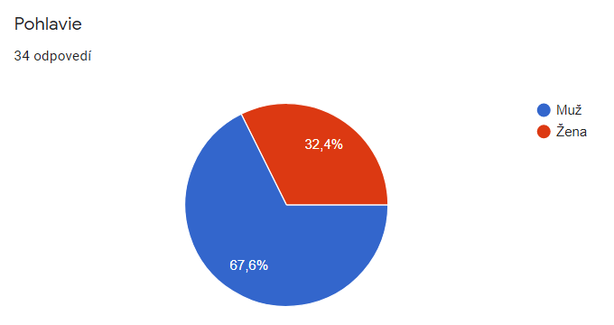

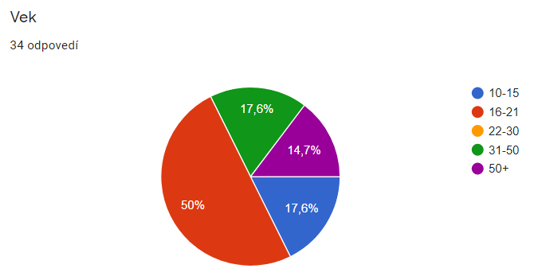

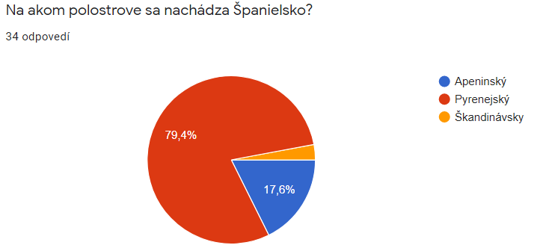

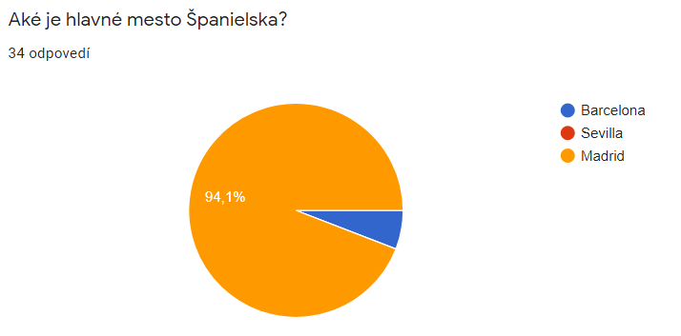

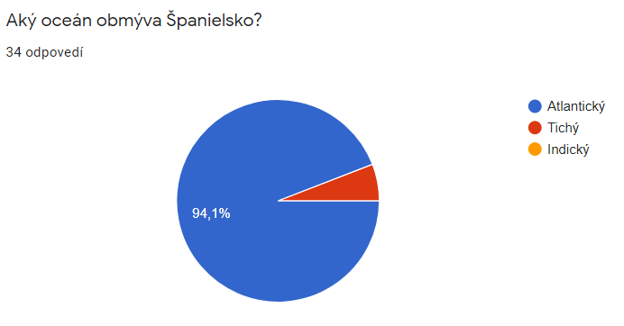

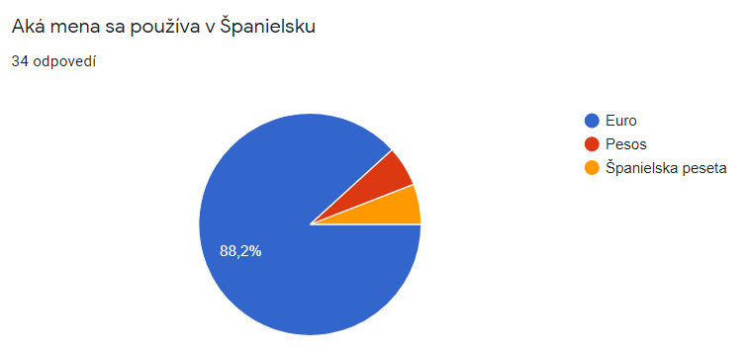

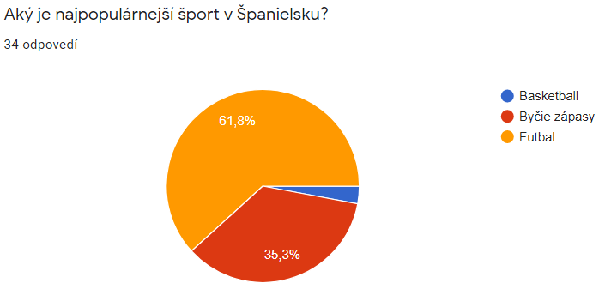

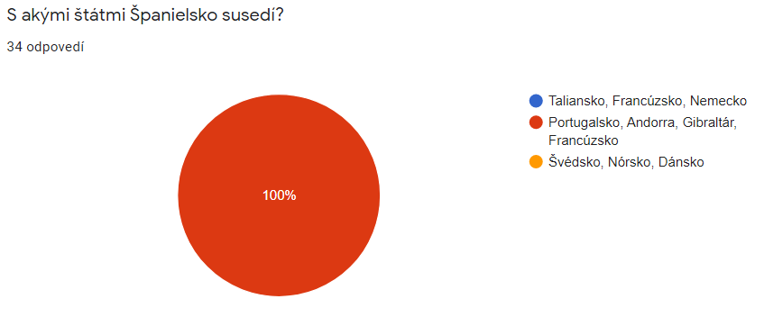

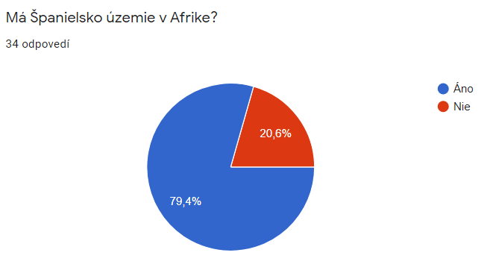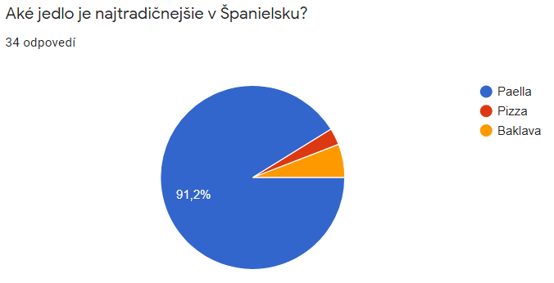

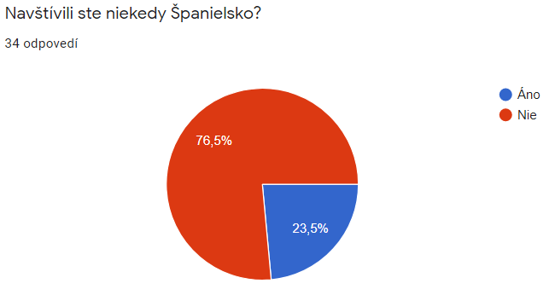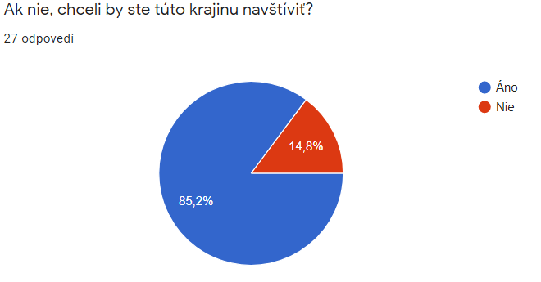

**Odpovede na otázku: „Prečo by ste chceli navštíviť Španielsko?“**

Futbalový zápas a pamiatky

Kvôli paelle.

Pamiatky , celkovo sa mi strašne páči..

Kvôli pamiatkam

Spoznať krajinu

Futbal

More

Zvedavosť

Pretože by som sa chcela naučiť španielčinu

Chcem spoznať krajinu

Pekný jazyk, futbal, more

Letná dovolenka

Vidieť chrám Sagrada Familia

Futbalový zápas

Kvôli histórii

šport a história

Milujem more

futbal

Futbal

Chcel by som tam ísť na futbal.

Vyzerá pekne a som fanúšik futbalu

Futbal

Krásna zem, teplé more, noční život v meste.

Hádzaná, Futbal

Je tam teplo.

Na futbal na Barcelonu pretože tomuto klubu fandím od malička.

**Odpovede na otázku: „Čo vás prvé napadne keď sa povie Španielsko?“**

Barcelona 6x

Futbal 11x

Býčie zápasy 2x

Tanec 3x

Madrid 3x

More 4x

Sagrada Familia 2x

Pekné počasie 2x

Kanárske ostrovy 1x

Príloha B

